**【演題名】（16pt）**

【所属】（10pt）

【筆頭発表者、共同著者】（12pt）

【2段組になります】

図表を挿入する場合は、挿入箇所に番号を記載してください。

（図1）

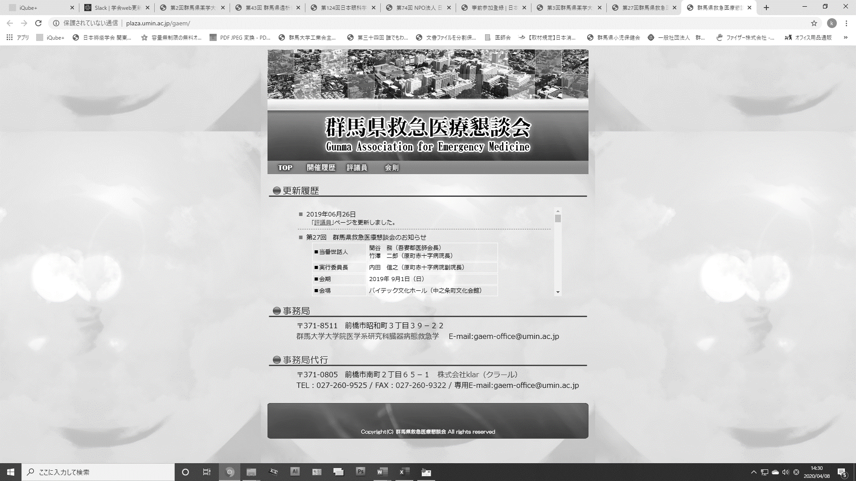

【２段組になります】

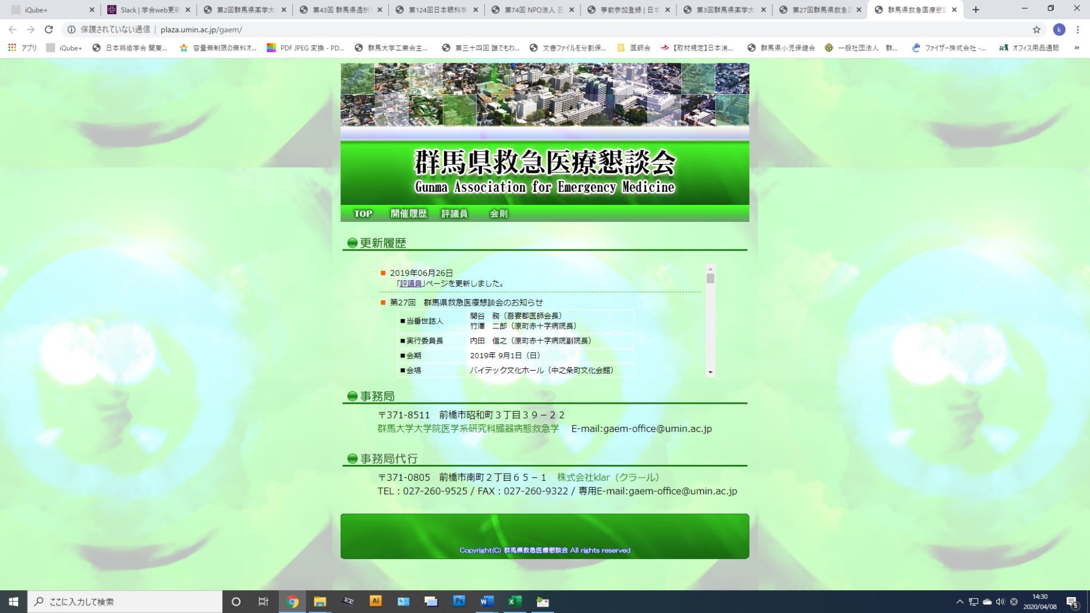

図1

図表は巻末にまとめて貼り付けるか、

別途wordまたはPowerPointにまとめて提出ください。

挿入箇所の指示のないものは巻末に貼り付けます。